常州市新北区新华实验小学 形符 组课堂观察表

观察视角：
上课老师：  姚建法 | 内容：  两三位数加减法复习 | 班级：  二（1） | 时间：  2018.515
片段实录：  比一比：每组的哪题结果大？  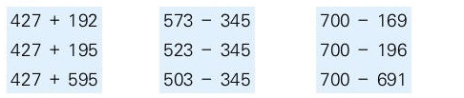  你对笔算有什么体会?  填一填：比比谁填得又对又快？  ① 365 + 405 ○ 356 + 405  ② 521 – 250 ○ 621 – 250  ③ 346 + 139 ○ 608 – 312  你对笔算又有什么体会？ |  | 思考或重建：  - 教学中能关注学生的学习活动，学生在动手、动脑、动口的愉快气氛中学习数学知识。  - 通过引导学生观察加数、被减数、减数的变化，发现规律，提升学生估算意识的同时，提炼找规律的方法。  - 学结构，用结构。运用发现的规律比较大小。

观察者： 梁松

